西阆苑大一班3月16日班级动态
01 来园情况
今天是星期四，本班共有36人，实际来园35人。现在流感期间，小朋友们尽量少去人多的地方，预防流感，从我们做起！

02 区域游戏
小朋友们早早入园，开始玩区域游戏啦~
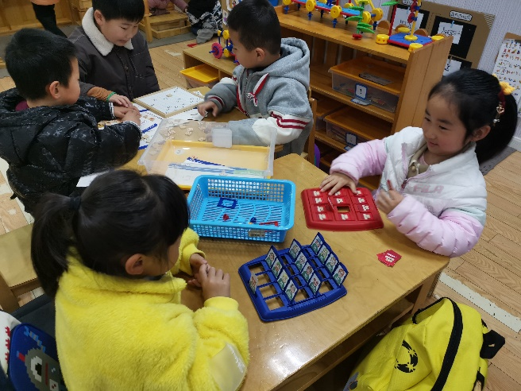
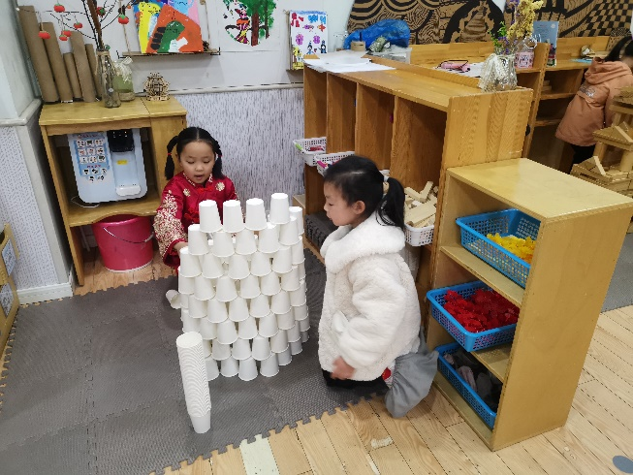

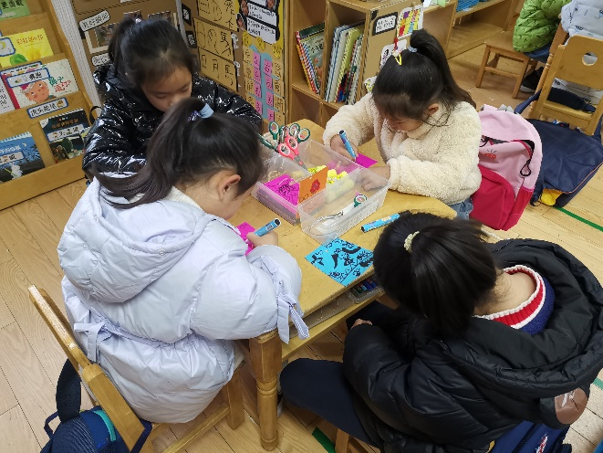
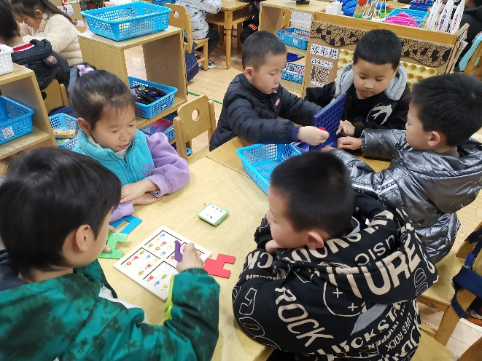

03 户外活动
小朋友们在万能工匠区玩得可开心啦~
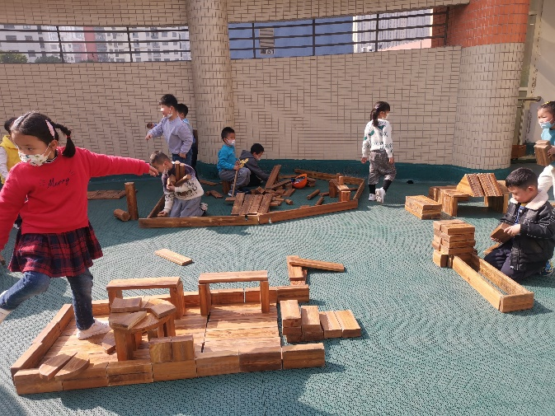
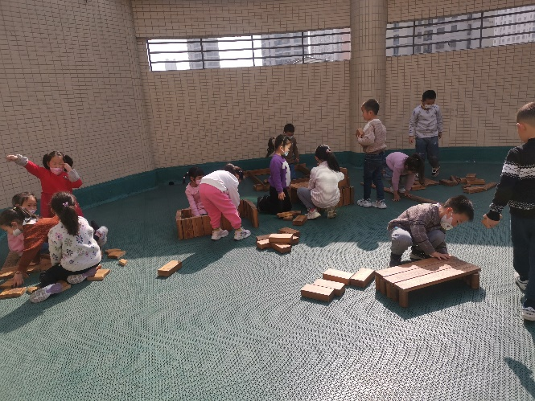

04 写日记
写下你们一天的心情吧~
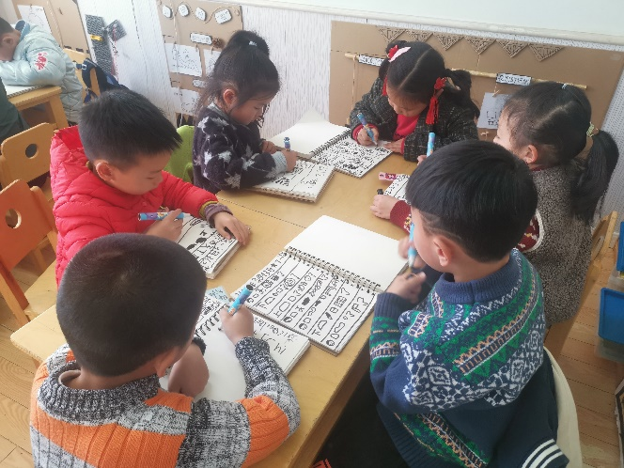
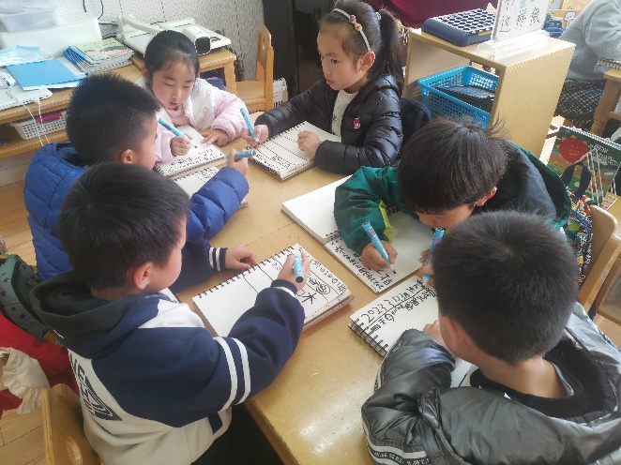

【05 温馨提示】
最近流感高发期，大家一定要注意防护哦~

—END—
在一起的点滴都值得记录

